|  |  |  |
| --- | --- | --- |
| **Ονοματεπώνυμο: Μοίρας Αλέξανδρος** | | **Όνομα PC:** **LAPTOP-5A8R1JQR** |
| **Ομάδα: 3** | **Ημερομηνία: 23/3/2022** | |

# Εργαστηριακή Άσκηση 4

## Εισαγωγή στη δρομολόγηση

#### Απαντήστε στα ερωτήματα στον χώρο που σας δίνεται παρακάτω και στην πίσω σελίδα εάν δεν επαρκεί. Το φυλλάδιο αυτό θα παραδοθεί στον επιβλέποντα.

##### 1

1.1 Ο αριθμός δικτύου αποτελεί τμήμα της διεύθυνσης IP και προσδιορίζει ένα δίκτυο που μπορεί να αποτελείται από πολλούς hosts, ενώ η διεύθυνση IP περιέχει επιπλέον και τον αριθμό host και προσδιορίζει μοναδικά μία διεπαφή που ανήκει σε ένα δίκτυο.

..........................................................................................................................................................

1.2 192.220.144

1.3 Για χωρητικότητα 100 συσκευών απαιτούνται 7 Bit διευθύνσεις host άρα απομένουν 32-22-7=3 bit για διευθύνσεις υποδικτύων, επομένως μπορούν να δημιουργηθούν 8 τέτοια υποδίκτυα.

..........................................................................................................................................................

1.4 Η κλάση C.

1.5 b, e.

1.6 Ελέγχοντας αν υπάρχει ταίριασμα μήκους 32 Bit.

..........................................................................................................................................................

1.7 10.50.11.255

1.8 Κλάση C.

1.9 $2^{32-17}-2\left(δεσμευμένες\right)=2^{15}-2=32766$

1.10 Κλάσης B.

1.11 Για 100 υπολογιστές χρειάζονται 7 bit διευθύνσεις host, για 60 χρειάζονται 6, για 20 5 και για 10 4. Οπότε το πρώτο υποδίκτυο μπορεί να είναι το 10.11.12.0/25, το δεύτερο το 10.11.12.128/26, το τρίτο το 10.11.12.192/27 και το τέταρτο το 10.11.12.224/28.

..........................................................................................................................................................

..........................................................................................................................................................

1.12 Ναι υπάρχει χώρος για ένα ακόμα υποδίκτυο, το 10.11.12.240/28 που μπορεί να έχει $2^{4}-2=14$.

..........................................................................................................................................................

1.13 171.12.4.0/22 και 171.12.8.0/24.

##### 2

2.1 Ναι γιατί πρέπει η κάρτα δικτύου κάθε υπολογιστή να έχει μοναδική MAC ώστε να μπορούν να ανταλλάσσουν πλαίσια σωστά εντός του τοπικού δικτύου.

2.2 Το ping είναι επιτυχές προς τα PC2, PC3. Από το PC4 δε λαμβάνει ICMP Echo reply (το PC4 θεωρεί πως το PC1 Βρίσκεται σε διαφορετικό υποδίκτυο καθώς 192.168.1.1&255.255.255.240=192.168.1.0 ενώ το ίδιο βρίσκεται στο 192.168.1.29&255.255.255.240=192.168.1.16 οπότε δε του στέλνει ICMP Echo Reply. Όμως το PC1 με τη δική του μάσκα θεωρεί ότι το PC4 βρίσκεται στο υποδίκτυό του οπότε στέλνει ARP Request και λαμβάνει ARP Reply επειδή το πρωτόκολλο ARP λειτουργεί κάτω από το IP πρωτόκολλο και δεν εξετάζει την IP του αποστολέα για να απαντήσει).

..........................................................................................................................................................

..........................................................................................................................................................

2.3 PC3: No route to host

PC4: No route to host

..........................................................................................................................................................

2.4 PC1: No route to host

PC2: No route to host

PC3: Απαντά κανονικά

..........................................................................................................................................................

2.5 PC1: Απαντά κανονικά

PC2: Δεν απαντά

..........................................................................................................................................................

2.6 Γιατί ο υπολογιστής που ξεκινά το Ping εξετάζοντας τη διεύθυνση προορισμού κάνοντας την and με τη μάσκα υποδικτύου που έχει η διεπαφή του, καταλήγει ότι η συσκευή που προσπαθεί να κάνει ping βρίσκεται σε άλλο (υπό)δίκτυο οπότε δεν μπορεί να έχει άμεση πρόσβαση σε αυτή μέσω του επιπέδου ξεύξης δεδομένων και δε στέλνει ARP Request για τη διεύθυνσή της και αφού δεν έχει οριστεί κάποιο default gateway δεν μπορεί να βρεθεί τρόπος να επικοινωνήσει με αυτήν τη συσκευή. (πχ από το PC4 στο PC1 ο PC4 εκτελεί 192.168.1.1&255.255.255.240=192.168.1.0 και βρίσκει το υποδίκτυο του PC1 όμως το δικό του είναι το 192.168.1.29&255.255.255.240=192.168.1.16).

..........................................................................................................................................................

..........................................................................................................................................................

2.7 Γιατί ναι μεν ο υπολογιστής που ξεκινά το Ping εκτελώντας τον έλεγχο που αναφέρθηκε παραπάνω θεωρεί ότι ο Target υπολογιστής βρίσκεται στο υποδίκτυό του οπότε στέλνει ARP Request (και λαμβάνει ARP Reply καθώς είναι Link Layer πρωτόκολλο και ο Target δε θα εξετάσει την IP του sender για να απαντήσει) όταν θα στείλει ICMP Echo requests και ο Target θα τα λάβει, ο τελευταίος θα εξετάσει τη διεύθυνση IP του sender και θα καταλήξει ότι βρίσκεται σε διαφορετικό υποδίκτυο οπότε δεν θα του απαντήσει. (πχ για το ping από το PC1 στο PC4 όπως εξηγήθηκε στο ερώτημα 2.2)

..........................................................................................................................................................

..........................................................................................................................................................

2.8 ifconfig em0 inet <ip_address> netmask 255.255.255.240

2.9 Αποτυγχάνει το ping από το PC1 στο PC3 και από το PC3 στο PC1. (No route to host)

..........................................................................................................................................................

2.10 Πλέον εμφανίζεται το μήνυμα No route to host αφού και ο Sender πλέον θεωρεί ότι ο παραλήπτης βρίσκεται σε άλλο υποδίκτυο.

..........................................................................................................................................................

##### 3

3.1 Βάλαμε τον Network adapter του PC3 και του PC4 στο LAN2 αντί του LAN1 όπου ήταν πριν μέσω του gui τουVirtual Box αλλάζοντας από τα Settings=>Network το Name του Internal Network στο οποίο ανήκει η κάρτα δικτύου κάθε υπολογιστή.

3.2 Παρατηρούμε και πακέτα ARP και ICMP. (tcpdump -i em0)

..........................................................................................................................................................

3.3 Παρατηρούμε και πακέτα ARP και ICMP. (tcpdump -i em1)

..........................................................................................................................................................

3.4 Όχι δεν παράγονται ούτε ARP ούτε ICMP τόσο στο LAN1 όσο και στο LAN2. (tcpdump -i em0)

..........................................................................................................................................................

3.5 Όχι δεν παράγονται ούτε ARP ούτε ICMP τόσο στο LAN1 όσο και στο LAN2. (tcpdump -i em1)

..........................................................................................................................................................

3.6 Διότι το PC1 και το PC3 βρίσκονται σε διαφορετικά υποδίκτυα και δεν έχει οριστεί ο router που τα διασυνδέει ως default gateway σε αυτά τα μηχανήματα και επίσης δεν είναι ενεργοποιημένη η λειτουργία προώθησης σε αυτόν.

..........................................................................................................................................................

3.7 arp -a όπως και στα επόμενα ερωτήματα.

..........................................................................................................................................................

3.8



3.9 ..........................................................................................................................................................

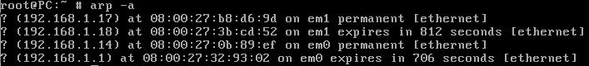..........................................................................................................................................................

..........................................................................................................................................................

3.10 arp -ad. Ότι πλέον υπάρχουν μόνο οι εγγραφές για τις δικές του διεπαφές στα LAN1, LAN2 οι οποίες είναι permanent.



3.11 tcpdump -i em0 arp or icmp

ping -c 1 192.168.1.1

ping -c 1 192.168.1.2

3.12 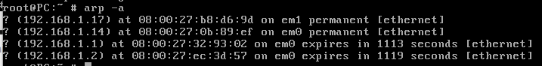

Περιέχει εκτός από τις διευθύνσεις των δικών του επαφών και τις φυσικές διευθύνσεις των PC1, PC2 στο LAN1 με τους οποίους κλήθηκε να επικοινωνήσει μέσω του ping και απέστειλε τα κατάλληλα ARP Requests.

3.13 

Περιέχει και εγγραφή για τη φυσική διεύθυνση του R1 στο LAN1 στο ping του οποίου κλήθηκε να απαντήσει την οποία όμως ήξερε ήδη αφού σε προηγούμενο ερώτημα είχε προηγηθεί ping από το PC1 στον R1 αλλά θα τη μάθαινε έτσι και αλλιώς από το ARP Request του R1.

..........................................................................................................................................................

3.14 tcpdump -i em1 arp or icmp

ping -c 1 192.168.1.18

ping -c 1 192.168.1.29

Προστίθενται δύο εγγραφές στον πίνακα ARP του R1 για τις φυσικές διευθύνσεις των PC3, PC4.

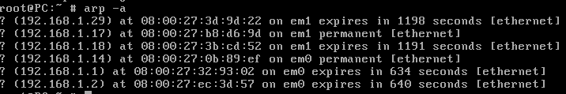3.15

|  |  |
| --- | --- |
| Διεύθυνση IP | Διεύθυνση MAC |
| 192.168.1.1 | 08:00:27:32:93:02 |
| 192.168.1.2 | 08:00:27:ec:3d:57 |
| 192.168.1.14 | 08:00:27:0b:89:ef |
| 192.168.1.17 | 08:00:27:b8:d6:9d |
| 192.168.1.18 | 08:00:27:3b:cd:52 |
| 192.168.1.29 | 08:00:27:3d:9d:22 |

..........................................................................................................................................................

..........................................................................................................................................................

3.16 tcpdump -i em0

ping -c 3 192.168.1.5

Παράγονται μόνο μηνύματα ARP αναζητώντας την ανύπαρκτη διεύθυνση 192.168.1.5 στα οποία προφανώς δεν υπάρχει απάντηση οπότε δεν παράγονται και ICMP.

..........................................................................................................................................................

3.17 

3.18 Από έναν συγκεκριμένο αριθμό ARP Requests (6) και μετά ο υπολογιστής που ξεκινά το Ping εμφανίζει το μήνυμα Host is down

..........................................................................................................................................................

##### 4

4.1 sysctl net.inet.ip.forwarding=1

4.2 Να προσθέσουμε στο αρχείο /etc/rc.conf τη γραμμή: gateway_enable=”YES”

4.3 Όχι πάλι αποτυγχάνει (no route to host).

4.4 Όχι δεν υπάρχει (θα ήταν της μορφής 192.168.1.16/28) (netstat -rn)

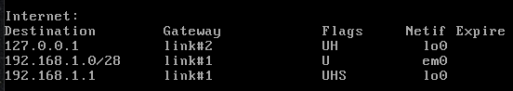

4.5 route add default 192.168.1.14

4.6 Η εγγραφή default.

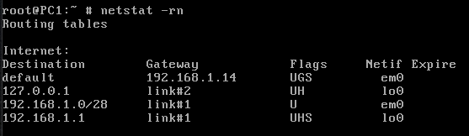

4.7 Ότι πάλι αποτυγχάνει, ωστόσο τώρα όχι με μήνυμα No route to host, απλώς δεν λαμβάνεται ICMP Echo reply.

4.8 Παράγονται ICMP πακέτα στα LAN1, LAN2 και συγκεκριμένα τα ICMP Echo requests από το PC1 στο PC3. Αυτό συμβαίνει διότι τώρα σε αντίθεση με πριν παρόλο που το PC1 αναγνωρίζει ότι το PC3 βρίσκεται σε διαφορετικό υποδίκτυο έχει default διαδρομή για όταν η διεύθυνση προορισμού δεν ταιριάζει με τη διεύθυνση του υποδικτύου του, οπότε μαθαίνει τη MAC της 192.168.1.14 και στέλνει εκεί τα πακέτα ICMP Echo request, και ύστερα ο router με ενεργοποιημένη τη λειτουργία προώθησης εξετάζει που πρέπει να τα στείλει και καταλήγει να τα στείλει στο LAN2. Εκεί τα λαμβάνει το PC3 στο οποίο όμως δεν έχει οριστεί default gateway, οπότε μόλις αυτό αντιληφθεί ότι το PC1 βρίσκεται σε άλλο υποδίκτυο δε στέλνει απαντήσεις.

..........................................................................................................................................................

..........................................................................................................................................................

4.9 route add default 192.168.1.17

4.10 Ναι τώρα υπάρχει επικοινωνία γιατί σε αντίθεση με πριν ο PC3 έχει default διαδρομή ώστε να στείλει εκεί τα ICMP Echo Replies να φτάσουν στον router να προωθηθούν στο LAN1 και να καταλήξουν στο PC1.

..........................................................................................................................................................

4.11 2 βήματα, ένα στον router R1 και ένα στο PC3.

..........................................................................................................................................................

4.12 arp -ad

4.13 tcpdump -vvvei em0

tcpdump -vvvei em1

4.14 ping -c 1 192.168.1.18

4.15 Διεύθυνση πηγής Ethernet: 08:00:27:32:93:02 (MAC διεπαφής PC1)

Διεύθυνση πηγής IP: 192.168.1.1 (IP PC1)

Διεύθυνση προορισμού Ethernet: 08:00:27:0b:89:ef (MAC διεπαφής router στο LAN1)

Διεύθυνση προορισμού IP: 192.168.1.18 (IP PC3)

..........................................................................................................................................................

4.16 Διεύθυνση πηγής Ethernet: 08:00:27:b8:d6:9d (MAC διεπαφής R1 στο LAN2)

Διεύθυνση πηγής IP: 192.168.1.1 (IP PC1)

Διεύθυνση προορισμού Ethernet: 08:00:27:3b:cd:52 (MAC διεπαφής PC3)

Διεύθυνση προορισμού IP: 192.168.1.18 (IP PC3)

..........................................................................................................................................................

4.17 Οι διευθύνσεις IP δεν αλλάζουν καθώς το πακέτο προωθείτε από τον δρομολογητή και παραμένουν ως διεύθυνση πηγής η IP του PC1 (192.168.1.1) και διεύθυνση προορισμού η IP του PC2 (192.168.1.18). Όμως οι Ethernet διευθύνσεις αλλάζουν και στο LAN1 η MAC πηγής είναι αυτή του PC1 και προορισμού αυτή της διεπαφής του Router στο LAN1, και ύστερα ο Router προωθεί στο LAN2 ICMP Request με MAC πηγής αυτή της διεπαφή του στο LAN2 και MAC προορισμού αυτή της διεπαφής του PC3.

..........................................................................................................................................................

..........................................................................................................................................................

4.18 ssh lab@192.168.1.18

4.19 netstat -an | grep 192.168.1.1

Χρησιμοποιείται το πρωτόκολλο μεταφοράς TCP, η τοπική θύρα της σύνδεσης αυτής είναι η 60637 και η απομακρυσμένη η 22.



..........................................................................................................................................................

4.20 netstat -p tcp

Παρατηρούμε ότι δεν εμφανίζονται πληροφορίες για την παραπάνω σύνδεση στον R1. Αυτό συμβαίνει επειδή το TCP είναι πρωτόκολλο μεταφοράς και βρίσκεται πάνω από το επίπεδο δικτύου ενώ ο router λειτουργεί μόνο στα επίπεδα ζεύξης δεδομένων και δικτύου, επομένως η σύνδεση PC1 και PC3 στο επίπεδο μεταφοράς δε φαίνεται με κάποιον τρόπο στον R1.

..........................................................................................................................................................

..........................................................................................................................................................

##### 5

5.1 route add default 192.168.1.14 ή route add default 192.168.1.17

5.2 arp -ad

5.3 tcpdump -i em0 arp or icmp

5.4 tcpdump -i em0 arp or icmp

5.5 Ναι και τα 3 ήταν επιτυχή.

..........................................................................................................................................................

5.6 PC1:



PC2:



PC3:



PC4:



R1:

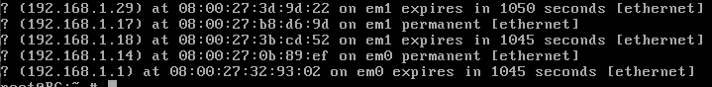

..........................................................................................................................................................

..........................................................................................................................................................

5.7 ..........................................................................................................................................................

***PC1 R1 PC4***

***ARP Request***

***ARP Reply***

***ICMP Echo request***

***ARP Request***

***ARP Reply***

***ICMP Echo Request***

***ICMP Echo Reply***

***ICMP Echo Reply***

5.8 arp -ad

tcpdump -ei em0 icmp or arp (PC3, PC4)

tcpdump -ei em1 icmp or arp (R1)

5.9 ping -c 1 192.168.1.29. Ναι το ping ήταν επιτυχές. Στην έξοδο της εντολής Ping παρατηρήσαμε επιπλέον ένα μήνυμα από τον R1 για Redirect Host (ICMP Redirect για υπόδειξη σωστής διαδρομής)

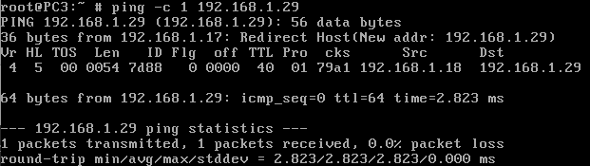

..........................................................................................................................................................

5.10 R1:

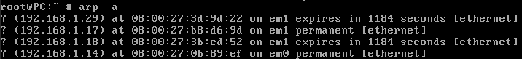

PC3:



PC4:



..........................................................................................................................................................

..........................................................................................................................................................

..........................................................................................................................................................

5.11 ........................................................................................................................................

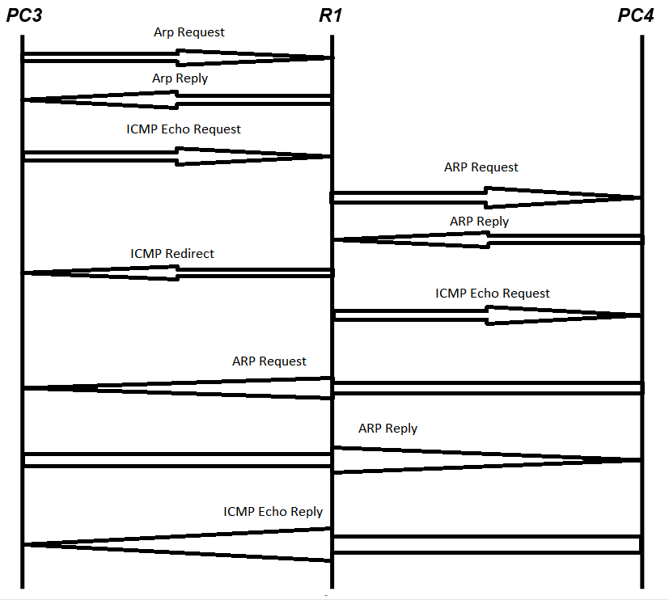

5.12 Το PC3 αναζητά με ARP τη MAC του R1, ενώ το PC4 του PC3.

..........................................................................................................................................................

5.13 Γιατί ο PC3 ανιχνεύει ότι ο PC4 δε βρίσκεται στο ίδιο υποδίκτυο με αυτόν οπότε χρησιμοποιεί τη default διαδρομή (192.168.1.17).

..........................................................................................................................................................

5.14 Το προωθεί στο LAN2 ορίζοντας ως MAC αυτή του PC4.

..........................................................................................................................................................

5.15 Απευθείας

5.16 tcpdump -ei em0 icmp (PC3, PC4)

tcpdump -ei em1 icmp (R1)

5.17 Το PC3 στέλνει ICMP echo requests στον R1 ώστε να προωθηθούν στο PC4 που βρίσκεται σε άλλο υποδίκτυο. Αυτός στέλνει στο PC3 ICMP redirects για να του υποδείξει ότι λάθος τον επέλεξε ως πρώτο βήμα και προωθεί τα ICMP Echo Requests στο LAN2 με διεύθυνση προορισμού αυτή του PC4. Τέλος το PC4 απαντά απευθείας στο PC3. Το PC3 αγνοεί τα ICMP redirects και επιμένει να στέλνει τα ICMP requests Που προορίζονται για το PC4 στον R1.

..........................................................................................................................................................

..........................................................................................................................................................

5.18 ifconfig em0 inet 192.168.1.18/28

Η προκαθορισμένη διαδρομή διαγράφεται.

..........................................................................................................................................................

5.19

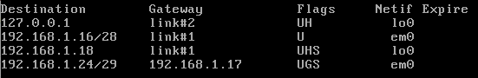

5.20 Αρχικά το πρώτο ICMP Echo request από το PC3 θα σταλεί στον R1 (ο οποίος και θα το προωθήσει στο PC4) καθώς σύμφωνα με την εγγραφή στον πίνακα δρομολόγησης που προσθέσαμε στον R1 στο ερώτημα 5.19 με αυτόν τον τρόπο προσπελάζεται το PC4 αφού αυτή η εγγραφή ταιριάζει με μεγαλύτερο πρόθεμα με τη διεύθυνση προορισμού. Όμως ο R1 θα στείλει ICMP Redirect στο PC3 στο οποίο και θα υπακούσει και εν συνεχεία θα επικοινωνούν απευθείας μεταξύ τους.

..........................................................................................................................................................

..........................................................................................................................................................

5.21 Έχει προστεθεί η παρακάτω εγγραφή:



Διαφέρει στο ότι έχει το flag D που υποδεικνύει ότι είναι δυναμική και προστέθηκε από ένα route direct και στο flag H που δηλώνει ότι πρόκειται για εγγραφή Host (ταίριασμα 32 Bit).

..........................................................................................................................................................

5.22 Όχι γιατί δεν υπάρχει εγγραφή στον πίνακα δρομολόγησης του PC3 για διευθύνσεις 192.168.1.0/28 (ούτε υπάρχει default διαδρομή).

..........................................................................................................................................................

5.23 Θα επιλεχθεί η απευθείας διαδρομή μεταξύ PC3 και PC4 καθώς όταν το PC3 θα ψάξει τον πίνακα δρομολόγησής του παρόλο που 4 εγγραφές ταιριάζουν με την IP 192.168.1.29 (Οι εγγραφές για τις 192.168.1.16/28, 192.168.1.24/29, default, 192.168.1.29) θα επιλεγεί αυτή με το μεγαλύτερο σε μήκος πρόθεμα δικτύου, εν προκειμένω η 192.168.1.29 με ταίριασμα μήκους 32 bit.

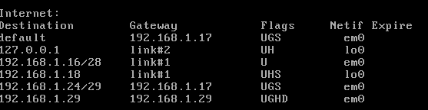

##### 6

6.1 ifconfig bridge0 create

ifconfig bridge0 addm em0 addm em1

ifconfig bridge0 up

..........................................................................................................................................................

6.2 ifconfig em0.5 create vlan 5 vlandev em0 inet 192.168.5.1/24

ifconfig em0.6 create vlan 6 vlandev em0 inet 192.168.6.1/24

..........................................................................................................................................................

6.3 ifconfig em0.5 create vlan 5 vlandev em0 inet 192.168.5.1/24

6.4 ifconfig em0.6 create vlan 6 vlandev em0 inet 192.168.6.18/24

6.5 ifconfig em0.5 create vlan 5 vlandev em0 inet 192.168.5.29/24

6.6 Όχι, μπορούμε να κάνουμε ping μόνο τη φυσική διεπαφή του (192.168.1.1) και τη διεπαφή του στο VLAN6 (192.168.6.1)

..........................................................................................................................................................

..........................................................................................................................................................

6.7 Όχι, μπορούμε να κάνουμε ping μόνο τη φυσική διεπαφή του (192.168.1.1) και τη διεπαφή του στο VLAN5 (192.168.5.1)

..........................................................................................................................................................

..........................................................................................................................................................

6.8 Γιατί οι δύο υπολογιστές δε βρίσκονται στο ίδιο εικονικό δίκτυο ώστε ο R1 που λειτουργεί ως γέφυρα να προωθήσει τα πακέτα στο επίπεδο διασύνδεσης δεδομένων και επίσης ο R1 δε διαθέτει διεπαφές στα VLAN5, VLAN6 ώστε να δρομολογήσει τα πακέτα (λειτουργεί ως δρομολογητής από προηγούμενα ερωτήματα για αυτό και επιτυγχάνουν τα ping προς τις διευθύνσεις των φυσικών καρτών).

..........................................................................................................................................................

6.9 Ναι τώρα μπορούμε.

6.10 Ναι μπορούμε

6.11 Όχι δεν μπορούμε να κάνουμε ούτε στη διεπαφή του με διεύθυνση 192.168.1.2 ούτε στην 192.168.5.2

6.12 sysctl net.inet.ip.forwarding=1

(PC2): route change default 192.168.1.1

6.13 Ναι τώρα επιτυγχάνουν.

6.14 PC1: 08:00:27:32:93:02

PC2: 08:00:27:ec:3d:57

PC3: 08:00:27:3b:cd:52

..........................................................................................................................................................

..........................................................................................................................................................

6.15 tcpdump -e

6.16

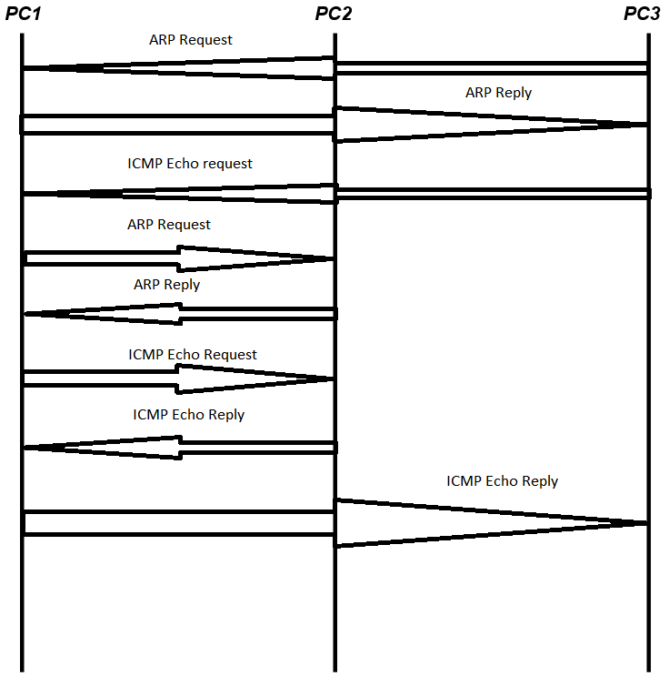

6.17 Όχι δεν είναι επιτυχές.

6.18 Όχι, το PC4 απαντά στα ICMP Echo requests του PC3. Το ping δεν είναι επιτυχές διότι το PC4 έχει ακόμα ως προεπιλεγμένη πύλη τη διεπαφή του R1 στο LAN2 οπότε προωθεί εκεί τα replies από όπου δεν μπορούν να δρομολογηθούν στον προορισμό τους καθώς ο R1 δε διαθέτει διεπαφή στο VLAN6.

6.19 Ναι τώρα το προηγούμενο ping επιτυγχάνει.